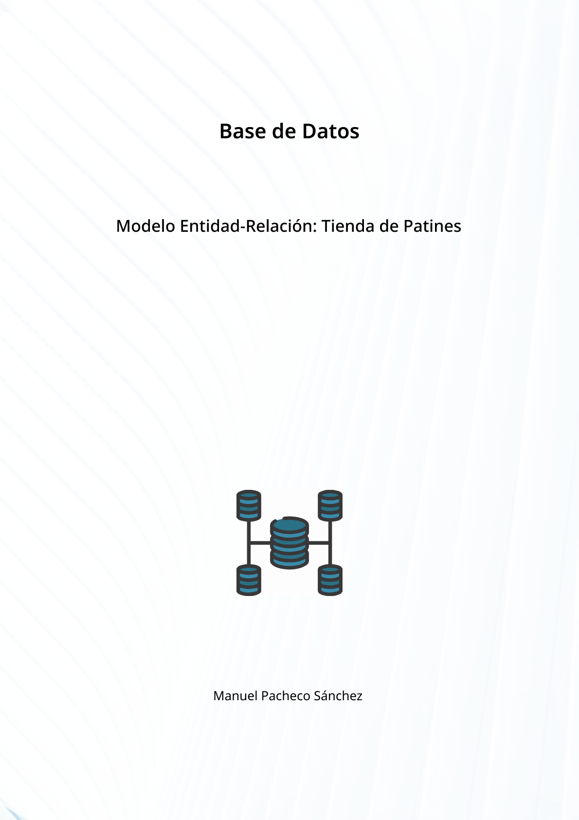

El objetivo de esta actividad es identificar las ENTIDADES, ARIBUTOS e INTERRELACIONES entre las entidades en diversas situaciones del mundo real. Busque las mismas en el enunciado siguiente:

“Ante el momento de crisis energética y los altos precios del combustible de coches y motos, y la gran demanda de vehículos de movilidad personal, una empresa decide aprovechar la oportunidad abrir una tienda de compra-venta-reparación de patinetes eléctricos.

De cada patinete que venden interesa saber su número de serie, modelo, marca y potencia. Un cliente puede comprar varios patinetes en el concesionario (se sobreentiende que un patinete es comprado por un solo cliente). Cuando un cliente compra un patinete, se guarda del mismo la siguiente información: DNI, nombre, apellidos, dirección y teléfono.

La tienda también dispone de un taller con técnicos que reparan los patinetes que llevan los clientes. Un técnico puede reparar varios patinetes, y un patinete puede ser reparado por varios técnicos. Los técnicos tienen un DNI, nombre, apellidos, fecha de contratación y salario. Se desea guardar también la fecha en la que se repara cada patinete y el número de horas que se tardado en arreglarlo”.

**ENTIDADES:**

PATINETE: (NumeroSerie, Modelo, Marca, Potencia).

CLIENTE: (DNI, Nombre, Apellidos, Direccion, Telefono).

TECNICO: (DNI, Nombre, Apellidos, FechaContratacion, Salario).

**RELACIONES:**

Compra: Entre CLIENTE y PATINETE 🡪 1:N

Repara: Entre TECNICO y PATINETE 🡪 N:M

